UBND XÃ CAO MINH  TRƯỜNG PTDTBT THCS  CÔNG BẰNG | CỘNG HÒA XÃ HỘI CHỦ NGHĨA VIỆT NAM  Độc lập - Tự do - Hạnh phúc

Mẫu số 10/BC-SK

BÁO CÁO HIỆU QUẢ ÁP DỤNG, KHẢ NĂNG NHÂN RỘNG CỦA SÁNG KIẾN

Tên sáng kiến: “Đổi mới hình thức tổ chức hoạt động Khởi động trong dạy học phân môn Hóa học – Khoa học tự nhiên lớp 9 tại trường PTDTBT THCS Công Bằng nhằm phát huy tính tích cực, chủ động của học sinh”

Tên tác giả/nhóm tác giả: Dương Thị Sông

Cao Minh, ngày 10 tháng 01 năm 2026
Phần I. Thông tin chung
1. Tên sáng kiến: “Đổi mới hình thức tổ chức hoạt động Khởi động trong dạy học phân môn Hóa học – Khoa học tự nhiên lớp 9 tại trường PTDTBT THCS Công Bằng nhằm phát huy tính tích cực, chủ động của học sinh”

2. Tên tác giả, nhóm tác giả:
Số TT | Họ và tên | Nơi công tác | Chức danh | Trình độ chuyên môn | Tỷ lệ (%) đóng góp vào việc tạo ra sáng kiến/đề tài | Điện thoại
1 | Dương Thị Sông | Trường PTDTBT THCS Công Bằng | Giáo viên | Đại học sư phạm Sinh - Hoá | 100% | 0862988862

Phần II. Hiệu quả áp dụng, khả năng nhân rộng của sáng kiến

1. Mô tả sáng kiến
1.1 Sự cần thiết của sáng kiến
Chương trình GDPT 2018 được thiết kế nhằm phát triển toàn diện năng lực và phẩm chất của học sinh. Thay vì chỉ tập trung vào việc truyền đạt kiến thức, chương trình này đòi hỏi giáo viên phải áp dụng các phương pháp dạy học hiện đại, giúp học sinh phát triển khả năng tự học, tư duy phản biện và sáng tạo. Xã hội đang phát triển nhanh chóng, khiến cho kiến thức và kỹ năng cần thiết trong cuộc sống và công việc cũng thay đổi nên cần tìm phương pháp giảng dạy phù hợp với xu hướng này. Hơn nữa, học sinh ngày nay có xu hướng học tập theo cách chủ động và cá nhân hóa hơn nên càng đề cao các phương pháp dạy học tích cực. Điều này không chỉ nâng cao chất lượng giáo dục mà còn góp phần hình thành nên những thế hệ công dân có trách nhiệm và đóng góp tích cực cho xã hội.
Phân môn Hóa học giữ vị trí không thể phủ nhận trong chương trình Khoa học Tự nhiên lớp 9. Đầu tiên, Hóa học cung cấp cho học sinh những kiến thức cơ bản về cấu trúc, tính chất và sự biến đổi của các chất, giúp các em hiểu rõ hơn về thế giới xung quanh. Hóa học cũng giúp học sinh nhận thức được tầm quan trọng của việc bảo vệ môi trường và sử dụng tài nguyên một cách hợp lý, góp phần xây dựng ý thức trách nhiệm với cộng đồng và xã hội.
Học sinh lớp 9 có nhiều đặc điểm đáng chú ý khi tham gia các hoạt động khởi động đầu giờ môn Hóa học. Các em đã có nền tảng kiến thức cơ bản và đang phát triển tư duy logic, dễ dàng tiếp thu kiến thức hơn. Tuy nhiên, do Hóa học đòi hỏi nhiều khái niệm trừu tượng và công thức phức tạp, học sinh cần sự hướng dẫn cụ thể và sáng tạo từ giáo viên để khởi động hiệu quả. Các em thường phản ứng tốt với các câu đố vui, thí nghiệm đơn giản, video ngắn, và các hoạt động nhóm. Điều này không chỉ giúp học sinh dần tiếp cận kiến thức một cách tự nhiên mà còn tạo nên một môi trường học tập tích cực, sáng tạo.
Hiểu được lợi ích của việc đổi mới hình thức tổ chức hoạt động khởi động trong một số giờ dạy học đối với việc phát huy tính tích cực, chủ động của học sinh, tôi đã quyết định nghiên cứu và thực hiện sáng kiến: “Đổi mới hình thức tổ chức hoạt động Khởi động trong dạy học phân môn Hóa học – Khoa học tự nhiên lớp 9 tại trường PTDTBT THCS Công Bằng nhằm phát huy tính tích cực, chủ động của học sinh”.
1.2. Mục đích của sáng kiến
1.2.1. Mục tiêu tổng quát
Sáng kiến nhằm đổi mới hình thức tổ chức hoạt động Khởi động trong dạy học phân môn Hóa học thuộc môn Khoa học tự nhiên lớp 9 theo định hướng phát triển phẩm chất, năng lực học sinh; qua đó nâng cao hứng thú học tập, phát huy tính tích cực, chủ động của học sinh và góp phần nâng cao chất lượng dạy học phân môn Hóa học, đáp ứng yêu cầu Chương trình Giáo dục phổ thông 2018.
1.2.2. Mục tiêu cụ thể
Đề xuất và thực hiện một số hình thức tổ chức hoạt động Khởi động có tính đổi mới, phù hợp thực tiễn, dễ áp dụng trong dạy học phân môn Hóa học lớp 9.
Phát huy vai trò chủ thể của học sinh trong hoạt động Khởi động thông qua các tình huống học tập gắn với thực tiễn, học liệu trực quan và hoạt động tương tác.
Góp phần nâng cao hiệu quả tiếp thu kiến thức, rèn luyện năng lực tự học, năng lực giải quyết vấn đề và năng lực vận dụng kiến thức Hóa học vào thực tiễn.
Tạo cơ sở để nhân rộng sáng kiến trong dạy học môn Khoa học tự nhiên ở các khối lớp và đơn vị trường học có điều kiện tương đồng.
1.3. Tính mới, sáng tạo của sáng kiến
Thông qua quá trình giảng dạy, nghiên cứu và triển khai sáng kiến “Đổi mới hình thức tổ chức hoạt động Khởi động trong dạy học phân môn Hóa học – Khoa học tự nhiên lớp 9 tại trường PTDTBT THCS Công Bằng nhằm phát huy tính tích cực, chủ động của học sinh”, tôi nhận thấy sáng kiến thể hiện rõ tính mới và tính sáng tạo ở cả nội dung và cách thức tổ chức dạy học.
Điểm mới của sáng kiến trước hết thể hiện ở việc đổi mới vai trò của hoạt động Khởi động. Thay vì chỉ dừng lại ở kiểm tra bài cũ hoặc giới thiệu bài mang tính hình thức, hoạt động Khởi động được thiết kế như một tình huống học tập có vấn đề, có khả năng kích thích tư duy, khơi gợi hứng thú và định hướng nội dung bài học ngay từ đầu giờ.
Bên cạnh đó, sáng kiến đã đa dạng hóa hình thức tổ chức Khởi động, thông qua các hoạt động tương tác và trải nghiệm như: trò chơi học tập, thí nghiệm đơn giản gắn với thực tiễn, học sinh quay video tình huống, xử lí tình huống thực tế,… Qua đó, học sinh được trực tiếp tham gia vào quá trình khám phá kiến thức, thay vì tiếp nhận kiến thức một cách thụ động.
Một điểm sáng tạo nổi bật của sáng kiến là gắn kiến thức Hóa học với đời sống thực tiễn ngay từ hoạt động Khởi động. Các nội dung như ứng dụng của dầu mỏ, tinh bột, protein,… được đưa vào bài học thông qua tình huống gần gũi, quen thuộc với học sinh, giúp các em nhận thấy vai trò của Hóa học trong cuộc sống, từ đó ghi nhớ kiến thức một cách tự nhiên, sâu sắc và bền vững hơn.
Thông qua các hoạt động trải nghiệm được thiết kế có chủ đích, sáng kiến không chỉ tạo hứng thú học tập mà còn góp phần phát triển tư duy logic, năng lực giải quyết vấn đề, khả năng sáng tạo và tính chủ động của học sinh. Đây là điểm khác biệt cơ bản so với phương pháp tổ chức Khởi động truyền thống, đồng thời phù hợp với định hướng đổi mới phương pháp dạy học theo Chương trình Giáo dục phổ thông 2018.
1.4. Đặc điểm tình hình
Trong quá trình tham gia giảng dạy và thực hiện sáng kiến khoa học này, tôi nhận thấy thực trạng dạy và học phân môn Hóa học của học sinh lớp 9A tại trường PTDTBT THCS Công Bằng bên cạnh những thuận lợi nhất định vẫn còn tồn tại không ít khó khăn, đặc biệt do điều kiện kinh tế – xã hội của địa phương còn nhiều hạn chế. Cụ thể như sau:
1.4.1. Thuận lợi
- Về phía nhà trường: Mặc dù là trường nằm trên địa bàn xã có điều kiện kinh tế – xã hội đặc biệt khó khăn, song nhà trường luôn nhận được sự quan tâm của các cấp quản lý giáo dục. Cơ sở vật chất từng bước được đầu tư, một số lớp học, phòng học bộ môn được trang bị tivi hoặc máy chiếu; phòng thí nghiệm Khoa học tự nhiên được bổ sung thiết bị cơ bản, tạo điều kiện cho giáo viên tổ chức các hoạt động dạy học trực quan, thí nghiệm minh họa và đổi mới hình thức tổ chức hoạt động Khởi động.
- Về phía đồng nghiệp: Đội ngũ giáo viên trong tổ chuyên môn có tinh thần đoàn kết, trách nhiệm, sẵn sàng trao đổi, chia sẻ kinh nghiệm giảng dạy và hỗ trợ nhau trong quá trình triển khai các phương pháp dạy học mới. Đây là điều kiện thuận lợi để sáng kiến được nghiên cứu, điều chỉnh và áp dụng phù hợp với thực tiễn nhà trường.
- Về phía học sinh: Học sinh lớp 9 tuy còn nhiều hạn chế về nền tảng kiến thức nhưng đa số có thái độ học tập nghiêm túc, hứng thú với các hình thức dạy học mới, đặc biệt là các hoạt động Khởi động mang tính trải nghiệm, trực quan, gắn với thực tiễn. Khi được tổ chức phù hợp, học sinh tham gia khá tích cực vào hoạt động nhóm, thảo luận và thực hành.
- Về phía phụ huynh: Một bộ phận phụ huynh bước đầu nhận thức được vai trò của việc đổi mới phương pháp dạy học, đồng tình và ủng hộ giáo viên trong việc tạo hứng thú học tập, phát huy tính chủ động cho học sinh.
1.4.2. Khó khăn
- Về phía nhà trường: Do điều kiện kinh tế – xã hội còn nhiều khó khăn, trang thiết bị dạy học chưa đồng bộ; số lượng thiết bị phục vụ thí nghiệm, học liệu số còn hạn chế. Việc tiếp cận và khai thác các tài liệu, phương pháp dạy học mới, đặc biệt là ứng dụng công nghệ trong dạy học, đôi khi còn gặp khó khăn.
- Về phía học sinh: Trình độ nhận thức của học sinh không đồng đều; nhiều em còn hạn chế về kỹ năng học tập, tư duy và khả năng diễn đạt. Một số học sinh còn rụt rè, ngại tham gia các hoạt động khởi động mang tính sáng tạo; vẫn còn tâm lý trông chờ, ỷ lại vào giáo viên, nhất là trong các giờ học Hóa học vốn được xem là “khó” đối với học sinh vùng đặc biệt khó khăn.
- Về phía phụ huynh: Một số phụ huynh còn nặng về quan tâm đến điểm số, kết quả cuối cùng, chưa thực sự chú trọng đến quá trình học tập và phương pháp học của con em; việc phối hợp giữa gia đình và nhà trường trong đổi mới phương pháp dạy học đôi lúc chưa thật sự đồng bộ.
Trong quá trình thực hiện sáng kiến, tôi đã tiến hành khảo sát học sinh nhằm tìm hiểu rõ hơn những thuận lợi và khó khăn các em đang gặp phải trong học tập môn Hóa học, đặc biệt là đối với hoạt động Khởi động. Kết quả khảo sát được thể hiện cụ thể ở bảng sau:
Bảng khảo sát tinh thần chủ động, tích cực của học sinh lớp 9A trong hoạt động khởi động phân môn Hóa học trước SKKN
Tiêu chí | Trước SKKN
 | Số lượng | Tỉ lệ
Học sinh cảm thấy hứng thú, vui vẻ vào đầu tiết học | 13/28 | 46,4%
Học sinh tích cực tham gia các hoạt động khởi động | 12/28 | 42,8%
Học sinh chủ động phát biểu, đưa ra ý kiến trong hoạt động khởi động | 11/28 | 39,2%
Học sinh thường xuyên đạt kết quả cao trong hoạt động khởi động | 10/28 | 35,7%
Học sinh chủ động làm bài tập và chuẩn bị bài trước khi đến lớp | 9/28 | 32,1%
Học sinh tích cực đóng góp trong hoạt động nhóm | 9/28 | 32,1%
Theo số liệu, chỉ 46,4% học sinh (13/28) cảm thấy hứng thú và vui vẻ vào đầu tiết học. Số lượng học sinh tích cực tham gia các hoạt động khởi động là 12/28, chiếm 42,8%. Tỷ lệ học sinh chủ động phát biểu và đưa ra ý kiến trong hoạt động khởi động chỉ đạt 39,2% (11/28). Hơn nữa, chỉ 35,7% (10/28) học sinh thường xuyên đạt kết quả cao trong các hoạt động khởi động. Đáng chú ý, chỉ có 32,1% (10/30) học sinh chủ động làm bài tập và chuẩn bị bài trước khi đến lớp, và tỷ lệ học sinh tích cực đóng góp trong hoạt động nhóm là thấp nhất, chỉ đạt 32,1% (9/28). Những số liệu này cho thấy rằng trước khi thực hiện sáng kiến, tinh thần chủ động và tích cực của học sinh trong các hoạt động khởi động phân môn Hóa học còn hạn chế, cần có những biện pháp đổi mới để cải thiện tình hình này.
2. Nội dung sáng kiến

Biện pháp 1. Khởi động tiết học thông qua các “Trò chơi học tập” đa dạng, hấp dẫn
* Mục đích:
Mục đích của biện pháp nhằm tạo ra một môi trường học tập sôi nổi và kích thích hứng thú của học sinh ngay từ đầu giờ. Bên cạnh đó, thông qua trò chơi, học sinh có cơ hội ôn lại kiến thức đã học, chuẩn bị tốt hơn cho nội dung mới cũng như phát triển kỹ năng tư duy logic, giải quyết vấn đề, góp phần tạo nên một tiết học thú vị và bổ ích.
* Nội dung và cách thực hiện:
Khi tổ chức trò chơi trong phần khởi động của giờ học, giáo viên cần lưu ý một số điểm quan trọng để đảm bảo hiệu quả và sự phù hợp. Có thể kể đến như sau:
- Trò chơi không nên kéo dài quá lâu để tránh làm mất thời gian học tập chính, đồng thời cũng phải đủ thời gian để đạt được mục tiêu giáo dục.
- Kiến thức liên quan đến trò chơi cần phải phù hợp với nội dung bài học.
- Độ khó của trò chơi cần được điều chỉnh phù hợp với trình độ của đa dạng học sinh.
Ví dụ 1: Đầu tiết học Bài 19, tôi đã tổ chức cho học sinh tham gia trò chơi với tên gọi “Đấu trí hóa học” nhằm giúp các em ôn tập và nhớ lại kiến thức của Bài 18: Tính chất chung của kim loại, trang 87, Khoa học tự nhiên 9, Kết nối tri thức với cuộc sống. Quy trình thực hiện như sau:
- Bước 1: Trước tiên tôi đã sưu tầm các câu hỏi trắc nghiệm thú vị có liên quan đến nội dung Bài 18: Tính chất chung của kim loại để chuẩn bị cho trò chơi. Chẳng hạn:
+ Câu 1: Tính chất hóa học chung của kim loại gồm:
A. Tác dụng với phi kim, tác dụng với axit.
B. Tác dụng với phi kim, tác dụng với bazơ, tác dụng với muối.
C. Tác dụng với phi kim, tác dụng với axit, tác dụng với muối.
D. Tác dụng với oxit bazơ, tác dụng với axit.
+ Câu 2: Thả một mảnh nhôm vào ống nghiệm chứa dung dịch CuSO4. Xảy ra hiện tượng:
A. Không có dấu hiệu phản ứng.
B. Có chất rắn màu trắng bám ngoài lá nhôm, màu xanh của dung dịch CuSO4 nhạt dần.
C. Có chất rắn màu đỏ bám ngoài lá nhôm, màu xanh của dung dịch CuSO4 nhạt dần.
D. Có chất khí bay ra, dung dịch không đổi mà
…
- Bước 2: Đến phần khởi động, tôi đã mời một số học sinh để tham gia trò chơi dựa trên tinh thần xung phong của các em. Học sinh sẽ được chia làm 2 nhóm lớn, với mỗi câu hỏi, 2 nhóm sẽ cử đại diện đứng lên để “Đấu trí hóa học”
- Bước 3: Học sinh tham gia trò chơi theo thể lệ được thông báo. Với mỗi đáp án chính xác, cả nhóm sẽ được + 5 điểm. Kết thúc bộ câu hỏi trắc nghiệm, nhóm nào có tổng số điểm cao hơn sẽ dành chiến thắng
- Bước 4: Kết thúc trò chơi, tôi tiến hành tuyên dương, khen thưởng và dẫn dắt học sinh tìm hiểu nội dung Bài 19.
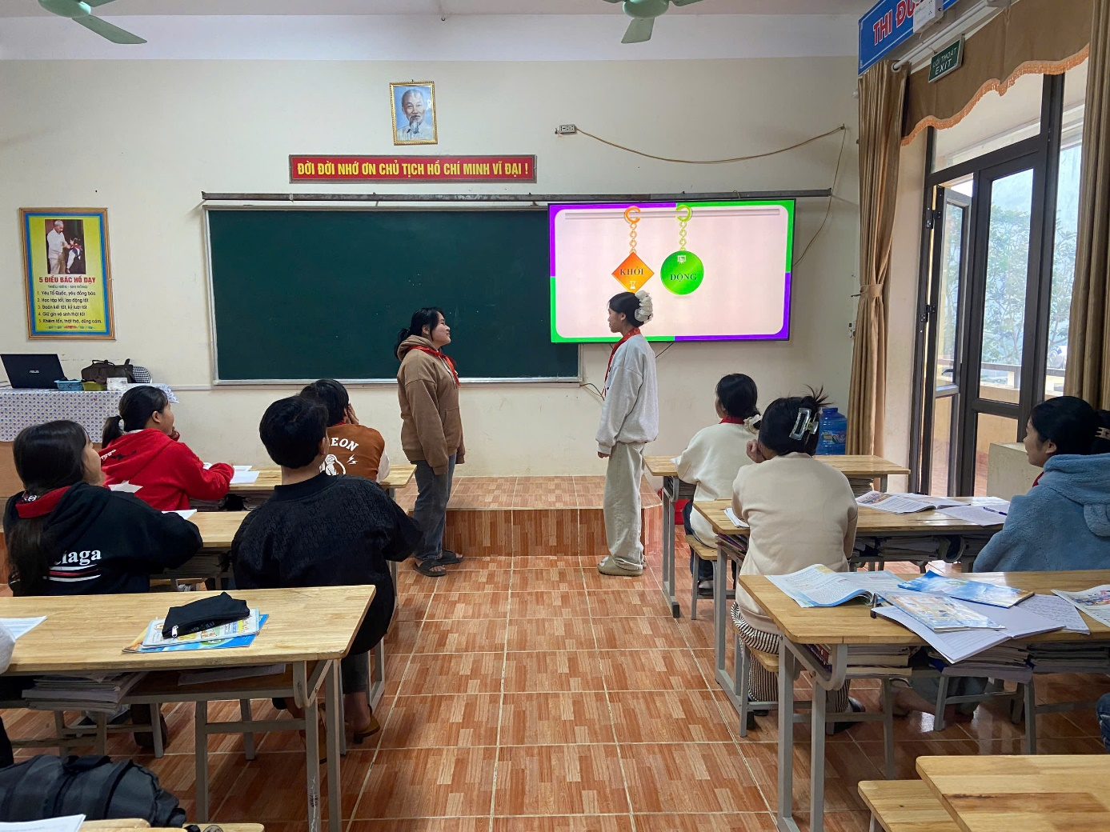
Ví dụ 2: Trong phần khởi động tiết học Bài 22, tôi đã tổ chức cho học sinh tham gia trò chơi “Lá thăm hóa học” để giúp học sinh ôn tập kiến thức Bài 21: Sự khác nhau cơ bản giữa phi kim và kim loại, trang 100, Khoa học tự nhiên 9, Kết nối tri thức với cuộc sống mà các em đã học. Cách thức tổ chức như sau:
- Bước 1: Với trò chơi này trước tiên tôi cũng chuẩn bị 5 câu hỏi dưới nhiều hình thức khác nhau (tự luận, trắc nghiệm, điền chỗ trống) liên quan đến Bài 21: Sự khác nhau cơ bản giữa phi kim và kim loại và viết các câu hỏi vào những lá thăm khác nhau. Cụ thể:
+ Lá thăm 1: Điền vào chỗ trống sau: “Điền từ thích hợp vào chỗ trống sau: “Các các nguyên tử kim loại khi tham gia phản ứng hóa học có xu hướng …. để tạo ra ……”
+ Lá thăm 2: Tính chất nào sau đây không phải là tính chất đặc trưng của kim loại?
A. Tác dụng với dung dịch muối
B. Tác dụng với base
C. Tác dụng với phi kim.
D. Tác dụng với acid.
+ Lá thăm 3: Em hãy liệt kê 5 ứng dụng của lưu huỳnh trong đời sống?
…
- Bước 2: Đến tiết học, tôi sẽ sử dụng “Vòng quay random” để mời ngẫu nhiên 5 học sinh trong lớp lên rút thăm trả lời câu hỏi. Nếu trả lời đúng, học sinh sẽ nhận được 1 điểm cộng, trả lời sai thì quyền trả lời sẽ nhường cho các bạn khác trong lớp
- Bước 3: Kết thúc trò chơi, tôi tổng kết lại kiến thức bài cũ và dẫn dắt học sinh khám phá nội dung bài học mới.
Sau khi thực hiện biện pháp, kết quả học tập của học sinh đã cải thiện rõ rệt. Điểm số của các em tăng lên nhờ vào việc ôn tập kiến thức thông qua các trò chơi thú vị. Học sinh cũng trở nên hứng thú và tích cực hơn trong giờ học, sẵn sàng tham gia vào các hoạt động và thảo luận sau những hoạt động khởi động thú vị.
* Điểm mới:
Điểm mới của biện pháp là kết hợp giữa giáo dục và giải trí, tạo nên một phương pháp học tập thú vị và hiệu quả. Thay vì khởi động bằng cách truyền thống như kiểm tra bài cũ hay giải thích bài mới, trò chơi học tập mang đến không khí vui vẻ, giúp học sinh dễ dàng hòa nhập với bài học, mang lại sự đổi mới và hiệu quả cao trong quá trình giảng dạy.

Biện pháp 2. Đổi mới hoạt động khởi động thông qua các “Thí nghiệm Hóa học” sinh động, thú vị
* Mục đích:
Mục đích của biện pháp là kích thích sự tò mò và hứng thú của học sinh, làm cho bài học trở nên sống động và dễ tiếp cận hơn. Các thí nghiệm thú vị giúp tạo ra một môi trường học tập tích cực, khuyến khích sự tương tác, đồng thời làm giảm sự căng thẳng và mệt mỏi trong quá trình học.
* Nội dung và cách thực hiện:
Khi khởi động bằng thí nghiệm trong giờ học, giáo viên cần lưu ý một số điểm quan trọng để đảm bảo thí nghiệm diễn ra suôn sẻ và an toàn. Có thể kể tên như sau:
- Thí nghiệm cần được tổ chức trong khoảng thời gian hợp lý, không quá dài hoặc quá ngắn.
- Các dụng cụ và hóa chất cần phải được chuẩn bị đầy đủ và kiểm tra kỹ lưỡng trước giờ học để đảm bảo không gặp sự cố trong quá trình thực hiện.
- Trước khi bắt đầu thí nghiệm, giáo viên phải giải thích rõ các quy tắc an toàn, hướng dẫn cách xử lý hóa chất và phản ứng nguy hiểm, đồng thời đảm bảo có sẵn các thiết bị an toàn trong trường hợp cần thiết.
Ví dụ 1: Trong phần khởi động nội dung Bài 21: Sự khác nhau cơ bản giữa phi kim và kim loại, trang 100, Khoa học tự nhiên 9, Kết nối tri thức với cuộc sống, tôi đã thực hiện một thí nghiệm đơn giản để chứng minh sự khác nhau giữa phi kim và kim loại cho học sinh quan sát, thảo luận. Quy trình thực hiện như sau:
- Bước 1: Trước tiết học tôi đã chuẩn bị hai mẫu vật, một mẫu kim loại (chẳng hạn: một thanh sắt hoặc nhôm, thìa bằng kim loại) và một mẫu phi kim (chẳng hạn: một chiếc thìa nhựa hoặc một miếng than chì) và mang đến lớp
- Bước 2: Tiếp đến, tôi đặt hai mẫu vật trước lớp và yêu cầu học sinh quan sát các đặc điểm bên ngoài của chúng như: màu sắc, độ bóng, hình dạng,...
- Bước 3: Sau đó, tôi tiến hành các thử nghiệm cơ bản để kiểm tra tính chất của từng mẫu vật. Cụ thể:
+ Thử nghiệm dẫn nhiệt: Đặt một đầu của một thìa kim loại và một mẫu phi kim (thìa nhựa) vào nước nóng
+ Thử nghiệm dẫn điện: Sử dụng một mạch điện đơn giản với pin, dây dẫn, và một bóng đèn. Kết nối hai mẫu vật vào mạch điện và xem bóng đèn có sáng lên hay không
- Bước 4: Kết thúc thí nghiệm, tôi yêu cầu học sinh thảo luận sau đó mời đại diện các nhóm trình bày kết quả sau khi quan sát. Cuối cùng, tôi nhận xét kết quả trình bày của các nhóm và giới thiệu bài học cho học sinh.
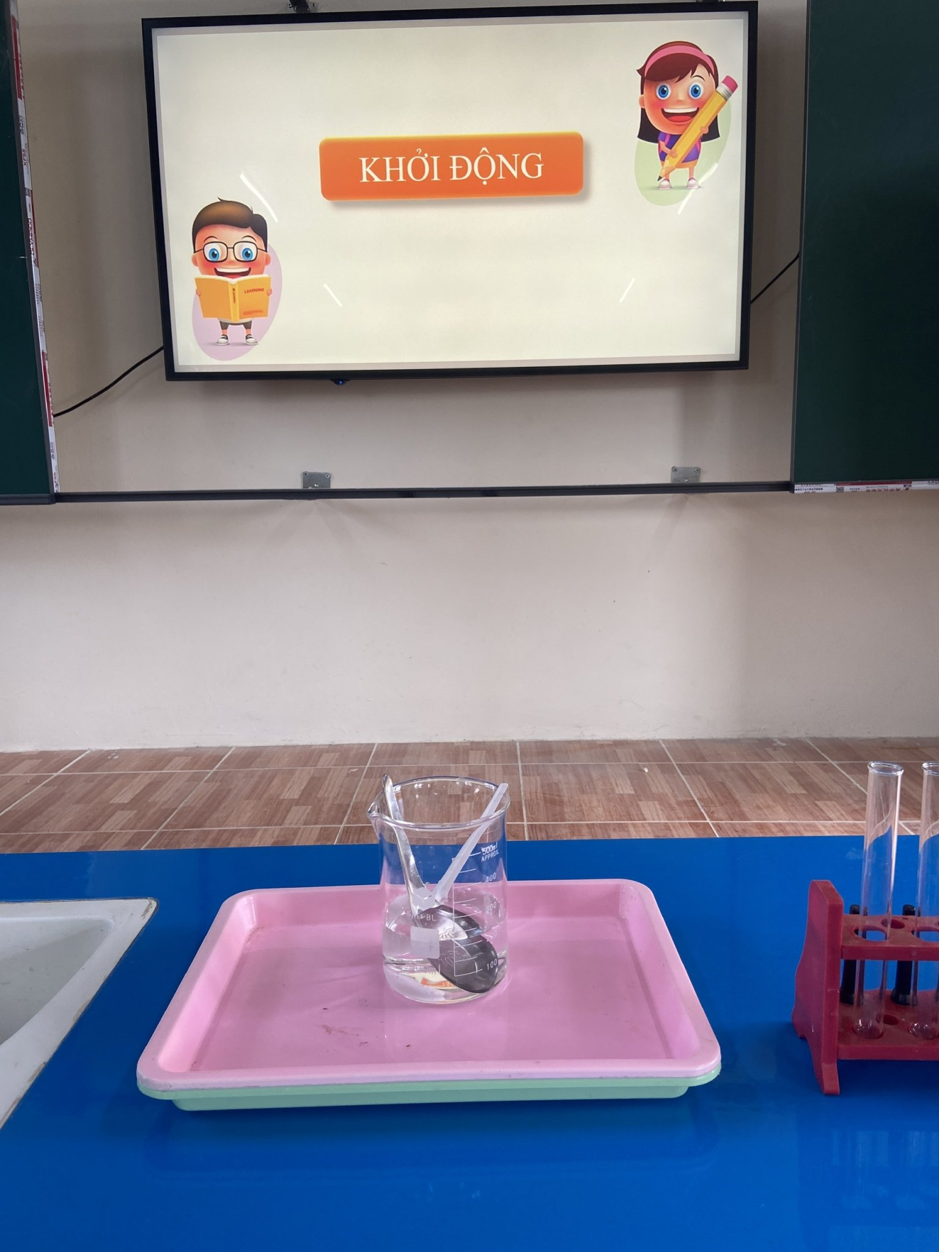

Ví dụ 2: Đầu giờ học Bài 28: Lipid, trang 128, Khoa học tự nhiên 9, Kết nối tri thức với cuộc sống, tôi đã tiến hành thí nghiệm để học sinh quan sát và hiểu rõ hơn về tính chất không tan trong nước nhưng tan trong dung môi hữu cơ của Lipid. Cách thức thực hiện cụ thể:
- Bước 1: Trước đó tôi đã nghiên cứu trước nội dung bài học và chuẩn bị một số nguyên vật liệu thí nghiệm đơn giản chứng minh tính chất của Lipid. Bao gồm:
+ 3 ống nghiệm chứa dầu ăn
+ 1 ống nghiệm chứa nước
+ 1 ống nghiệm chứa xăng
+ 1 ống nghiệm chứa dầu hỏa
- Bước 2: Đến hoạt động khởi động Bài 28, tôi sẽ giới thiệu và thực hiện thí nghiệm chứng minh tính chất không tan trong nước nhưng tan trong dung môi hữu cơ của Lipid và yêu cầu học sinh quan sát
- Bước 3: Kết thúc thí nghiệm, tôi sẽ mời ngẫu nhiên một số học sinh đưa ra nhận xét sau khi quan sát sự thay đổi từ 3 ống nghiệm chứa dầu ăn ban đầu
- Bước 4: Cuối cùng, tôi phân tích khái quát thí nghiệm sau đó dẫn dắt học sinh tìm hiểu nội dung bài học
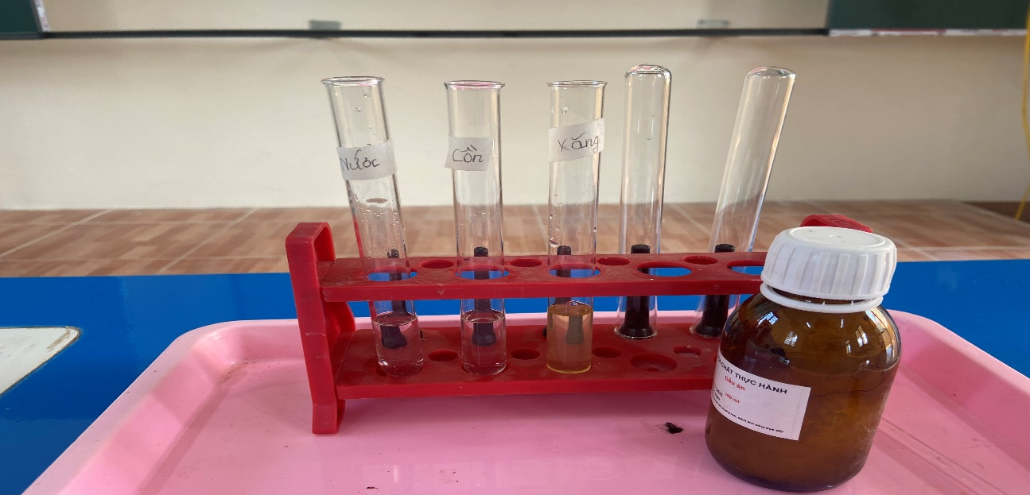
Trước khi tiến hành thí nghiệm
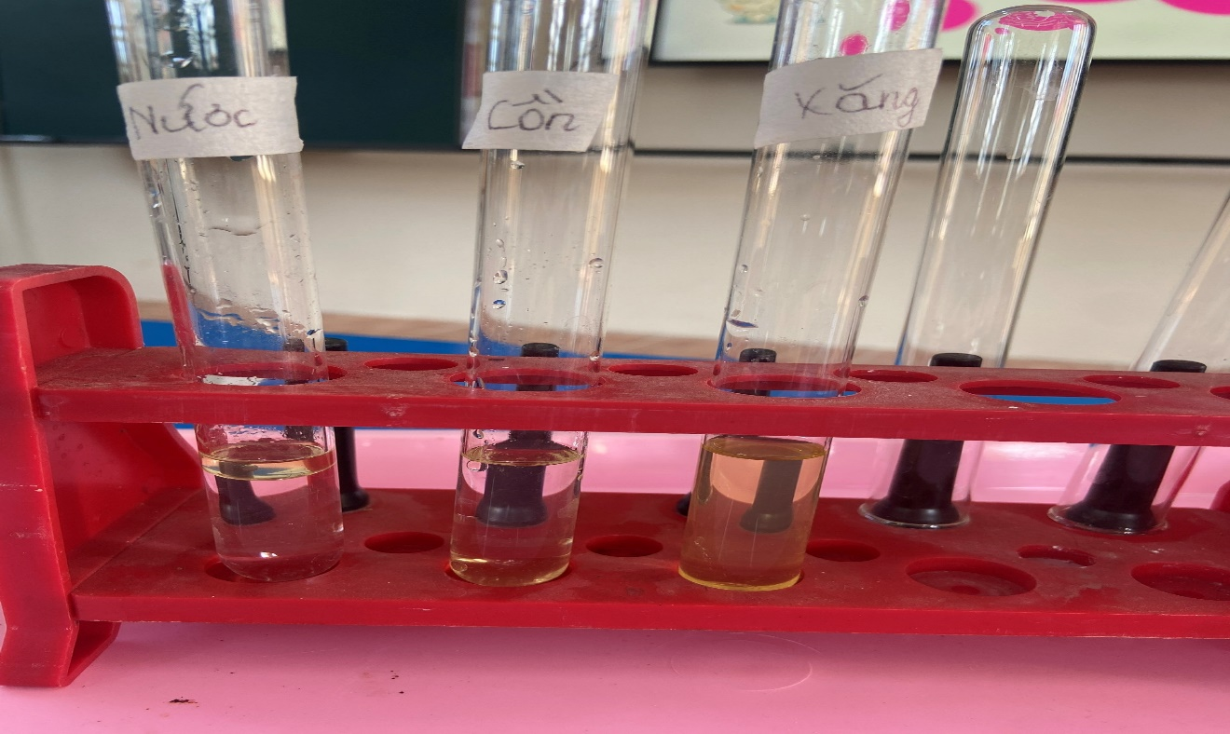
Kết quả sau khi tiến hành thí nghiệm
Trong quá trình thực hiện, học sinh thể hiện thái độ hứng thú và tập trung thực hiện những gì tôi giao. Các thí nghiệm không chỉ giúp các em hiểu rõ hơn về lý thuyết mà còn phát triển kỹ năng thực hành và khả năng quan sát, trình bày bằng lời nói. Nhờ đó, bài học trở nên sống động và hấp dẫn hơn, đồng thời tạo cơ hội cho học sinh hiểu biết sâu hơn khi khám phá kiến thức mới.
* Điểm mới:
Thay vì bắt đầu bằng lý thuyết khô khan, các thí nghiệm hóa học cho phép học sinh quan sát và tham gia vào các phản ứng hóa học ngay từ đầu giờ, tạo ra một trải nghiệm học tập hấp dẫn và đáng nhớ. Bên cạnh đó, phương pháp này giúp phát triển kỹ năng thực hành, tư duy phản biện và khả năng giải quyết vấn đề của học sinh.

Biện pháp 3. Nâng cao năng lực chủ động khám phá kiến thức cho học sinh thông qua “Bộ câu hỏi và câu đố mở rộng”
* Mục đích:
Mục đích biện pháp nhằm khuyến khích học sinh tự mình tìm kiếm và hiểu biết sâu về các chủ đề học tập. Bằng cách đưa ra những câu hỏi mở, giáo viên tạo cơ hội cho học sinh suy nghĩ độc lập, phân tích và giải quyết vấn đề theo cách riêng, giúp quá trình học tập trở nên hấp dẫn hơn.
* Nội dung và cách thực hiện:
Khi soạn “Bộ câu hỏi và câu đố mở rộng môn Hóa học”, tôi đã thực hiện các bước chính sau:
Bước 1: Xác định mục tiêu và nội dung
Tôi đặt ra mục tiêu giáo dục rõ ràng và chọn các chủ đề kiến thức phù hợp với bài học, đảm bảo câu hỏi và câu đố liên quan đến các khái niệm quan trọng.
Bước 2: Thiết kế và soạn danh sách câu hỏi, câu đố
Tôi đã soạn các câu hỏi và câu đố theo chủ đề bài học, đảm bảo thúc đẩy tư duy phản biện và khám phá của học sinh.
Bước 3: Tổ chức hoạt động cho học sinh tham gia
Tôi tổ chức các hoạt động dựa trên bộ câu hỏi và câu đố trong lớp học. Cùng với đó, tôi cung cấp hướng dẫn rõ ràng cho học sinh về cách thực hiện và giải quyết các câu hỏi.
Bước 4: Đánh giá và phản hồi
Tôi yêu cầu học sinh trình bày đáp án. Sau đó, tôi chuẩn hoá kiến thức và bắt đầu vào bài học mới.
Ví dụ 1: Vào đầu giờ học Bài 25: Nguồn nhiên liệu, trang 114, Khoa học tự nhiên 9, Kết nối tri thức với cuộc sống, tôi đã xây dựng bộ câu hỏi mở liên quan đến nội dung bài học và tổ chức cho học sinh thảo luận, trả lời. Quy trình cụ thể như sau:
- Bước 1: Đầu tiên tôi đã nghiên cứu nội dung bài học cùng với đó là kinh nghiệm giảng dạy của bản thân để xây dựng trước bộ câu hỏi mở rộng có liên quan đến Bài 25: Nguồn nhiên liệu.
- Bước 2: Đến tiết học, tôi giới thiệu chủ đề bài học và nêu các câu hỏi cho học sinh. Cụ thể:
+ Câu 1: Các em nghĩ thế nào về tầm quan trọng của các nguồn nhiên liệu khác nhau trong cuộc sống hàng ngày?
+ Câu 2: Dầu mỏ là một nguồn nhiên liệu quan trọng trong nền kinh tế hiện đại. Hãy nêu các ứng dụng chính của dầu mỏ trong đời sống hàng ngày.
+ Câu 3: Làm thế nào chúng ta có thể giảm thiểu tác động tiêu cực của việc khai thác và sử dụng các nguồn nhiên liệu đến môi trường?
…
- Bước 3: Sau khi nêu câu hỏi, tôi yêu cầu học sinh thảo luận nhanh theo kỹ thuật “Chia sẻ nhóm đôi”. Với kỹ thuật này, học sinh sẽ thảo luận theo cặp chung bàn trong thời gian 2 phút, sau đó đổi thành viên thảo luận với các nhóm khác. Quá trình đổi thành viên diễn ra 3 lần, mỗi lần 2 phút
- Bước 4: Tiếp đến, tôi mời ngẫu nhiên một học sinh đứng lên trả lời, các bạn khác nghiêm túc lắng nghe và đưa ra ý kiến bổ sung
- Bước 5: Sau cùng, tôi khái quát lại vấn đề trọng tâm của bộ câu hỏi mở rộng và dẫn dắt học sinh khám phá, tìm hiểu nội dung Bài 25: Nguồn nhiên liệu.
Ví dụ 2: Trong phần khởi động Bài 30: Tinh bột và cellulose, trang 135, Khoa học tự nhiên 9, Kết nối tri thức với cuộc sống, tôi đã chuẩn bị các câu đố vui liên quan đến nội dung bài học và đặt ra cho học sinh trả lời. Quá trình thực hiện cụ thể như sau:
- Bước 1: Trước tiên, tôi cũng sưu tầm và chuẩn bị danh sách các câu đố vui liên quan đến: Tinh bột và cellulose. Các câu đố có thể là các câu hỏi trắc nghiệm hoặc câu đố mẹo nhằm kích thích sự tò mò và khuyến khích học sinh suy nghĩ về các đặc điểm và ứng dụng của tinh bột và cellulose. Chẳng hạn:
+ Câu 1: Tôi là chất dinh dưỡng chính có mặt trong gạo, khoai tây và ngô. Khi cơ thể tiêu hóa tôi, tôi trở thành năng lượng. Tôi là ai?
+ Câu 2: Tôi là thành phần cấu tạo chính của giấy và bông. Tôi không bị tiêu hóa bởi hệ tiêu hóa của con người. Tôi là ai?
+ Câu 3: Tôi là thành phần chính của vỏ cây và sợi thực vật, và giúp tạo nên cấu trúc vững chắc cho các bộ phận của thực vật. Đố bạn, tôi là?
…
- Bước 2: Tiếp đến, tôi sử dụng phần mềm Canva để thiết kế slide hiển thị nội dung các câu đố vui và trình chiếu cho học sinh quan sát vào đầu giờ học. Với mỗi câu hỏi, tôi sẽ sử dụng “Lucky random” để gọi ngẫu nhiên học sinh đứng lên suy nghĩ và trả lời
- Bước 3: Sau khi tất cả các câu đố đều được học sinh giải đáp, tôi tiến hành tổng hợp các câu trả lời đúng và giải thích thêm những khái niệm liên quan cho các em học sinh hiểu rõ
- Bước 4: Cuối hoạt động, tôi tuyên dương tinh thần tham gia tích cực của học sinh và trao quà cho những học sinh đưa ra được câu trả lời đúng.
Trong quá trình thực hiện, học sinh cực kỳ hào hứng khi theo dõi các câu hỏi và trao đổi với thái độ nhiệt huyết, tích cực. Các em có cơ hội ghi nhớ kiến thức dễ dàng hơn qua những câu đố mang tính thực tế cao. Học sinh đều nhận xét rằng những câu hỏi mà tôi đặt ra có khả năng tạo động lực học tập, kích thích sự tò mò và niềm đam mê học hỏi trong các em.
* Điểm mới:
Điểm mới biện pháp nằm ở việc khuyến khích học sinh tham gia tích cực vào quá trình học tập thông qua các hoạt động tương tác và tư duy sáng tạo. Hơn nữa, việc sử dụng bộ câu hỏi và câu đố mở rộng cũng tăng cường sự tham gia và hợp tác giữa các học sinh, làm cho quá trình học tập trở nên thú vị hơn.

Biện pháp 4. Khởi động với “Video trực quan” về nội dung bài học để khơi gợi hứng thú và tư duy khám phá cho học sinh
* Mục đích:
Mục đích biện pháp là giúp học sinh dễ dàng tiếp cận và nắm bắt các khái niệm phức tạp, đồng thời làm cho bài học trở nên thú vị hơn. Phương pháp này không chỉ thu hút sự chú ý của học sinh mà còn khuyến khích các em tham gia vào quá trình tìm hiểu và khám phá kiến thức một cách chủ động, hình thành sự kết nối giữa lý thuyết và thực tiễn.
* Nội dung và cách thực hiện:
Để thực hiện biện pháp khởi động với “Video trực quan” về nội dung bài học, tôi thường tuân theo các bước chung sau:
Bước 1: Tìm video thích hợp:
Tôi xác định nội dung bài học và lựa chọn hoặc sản xuất video phù hợp, có khả năng thu hút sự chú ý của học sinh.
Bước 2: Trình chiếu và hướng dẫn:
Tôi trình chiếu video trong lớp học và hướng dẫn học sinh quan sát, tiếp nhận thông tin từ video. Bên cạnh đó, tôi đưa ra câu hỏi gợi ý hoặc các điểm nhấn để học sinh chú ý vào các nội dung quan trọng trong video.
Bước 3: Thảo luận và liên kết:
Sau khi xem video, tôi tổ chức thảo luận hoặc hoạt động nhóm để học sinh liên hệ nội dung video với bài học sắp tới.
Ví dụ 1: Vào đầu tiết học Bài 29: Carbohydrate. Glucose và saccharose, trang 131, Khoa học tự nhiên 9, Kết nối tri thức với cuộc sống, tôi đã trình chiếu một đoạn video về ứng dụng của Glucose trong sản xuất tráng gương cho học sinh quan sát và thảo luận nhanh.
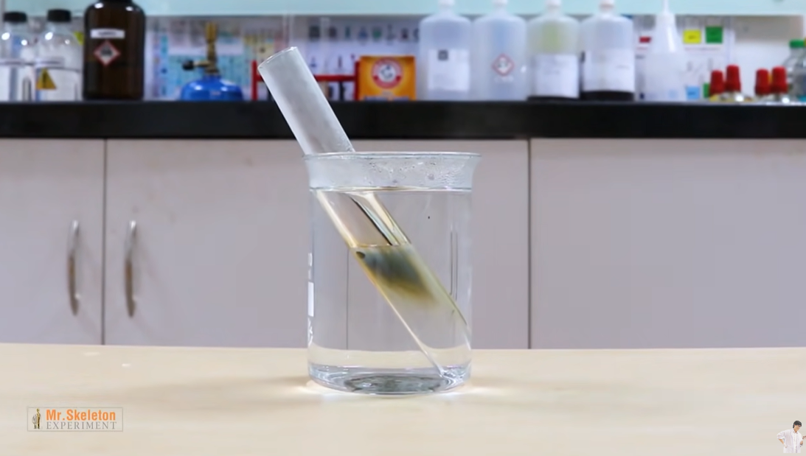
(Nguồn: https://youtu.be/FMJCHP2dP04?si=p8RKHueM58954olb)
Quy trình thực hiện được cụ thể hóa như sau:
- Bước 1: Trước tiên, tôi đã nghiên cứu nội dung bài học chi tiết, sau đó kết hợp với các tài liệu số để sưu tầm video thí nghiệm minh chứng ứng dụng của Glucose trong sản xuất tráng gương
- Bước 2: Đầu giờ học Bài 29: Carbohydrate. Glucose và saccharose, tôi đã trình chiếu video để học sinh quan sát
- Bước 3: Sau đoạn video, tôi đã đưa ra một số câu hỏi mang tính khơi gợi cho học sinh thảo luận và trả lời. Chẳng hạn:
+ Câu 1: Video trình bày ứng dụng của glucose trong sản xuất tráng gương. Theo các em, Glucose đóng vai trò gì trong quá trình sản xuất tráng gương?
+ Câu 2: Tại sao Glucose lại được chọn làm thành phần trong sản xuất tráng gương, thay vì các loại đường khác?
+ Câu 3: Các em có thể nêu thêm các ứng dụng khác của Glucose trong công nghiệp hoặc đời sống hàng ngày không?
…
- Bước 3: Học sinh lắng nghe các câu hỏi và thảo luận để trả lời nhanh trong thời gian 5 phút. Tiếp đến, tôi sẽ mời đại diện các nhóm đứng lên trình bày kết quả thảo luận trước lớp
- Bước 4: Kết thúc hoạt động, tôi kết luận lại ý nghĩa của video, đồng thời khéo léo để dẫn dắt học sinh vào nghiên cứu nội dung bài học
Ví dụ 2: Trong hoạt động khởi động Bài 31: Protein, trang 138, Khoa học tự nhiên 9, Kết nối tri thức với cuộc sống, tôi đã trình chiếu video tình huống do nhóm học sinh quay lại để đặt vấn đề thảo luận cho học sinh. Cách thức tổ chức như sau:
- Bước 1: Vào cuối tiết học tuần trước tôi đã cho học sinh bốc thăm để lựa chọn ra một nhóm học sinh, nhóm học sinh này sẽ nhận nhiệm vụ tìm hiểu trước nội dung bài học sau đó lên ý tưởng kịch bản để quay 1 đoạn video ngắn đặt vấn đề liên quan đến nội dung bài học: Protein. Chẳng hạn:
+ Kịch bản 1: Trong một gia đình có người bị mắc bệnh với các dấu hiệu như: Cơ thể yếu ớt, thường xuyên cảm thấy mệt mỏi, mất sức, da khô, nứt nẻ,... Đặc biệt khi bị các vết thương ngoài da, những vết thương này rất lâu lành lại. (Vấn đề đặt ra: Liệu rằng cơ thể của người này đang thiếu chất gì?)
+ Kịch bản 2: Một học sinh trong lớp có dấu hiệu suy giảm trí nhớ, dễ bị phân tâm và thường xuyên cảm thấy đói bụng ngay cả sau khi ăn một bữa ăn đầy đủ. (Vấn đề đặt ra: Liệu học sinh này đang thiếu hụt chất dinh dưỡng gì mà ảnh hưởng đến khả năng tập trung và cảm giác no?)
…
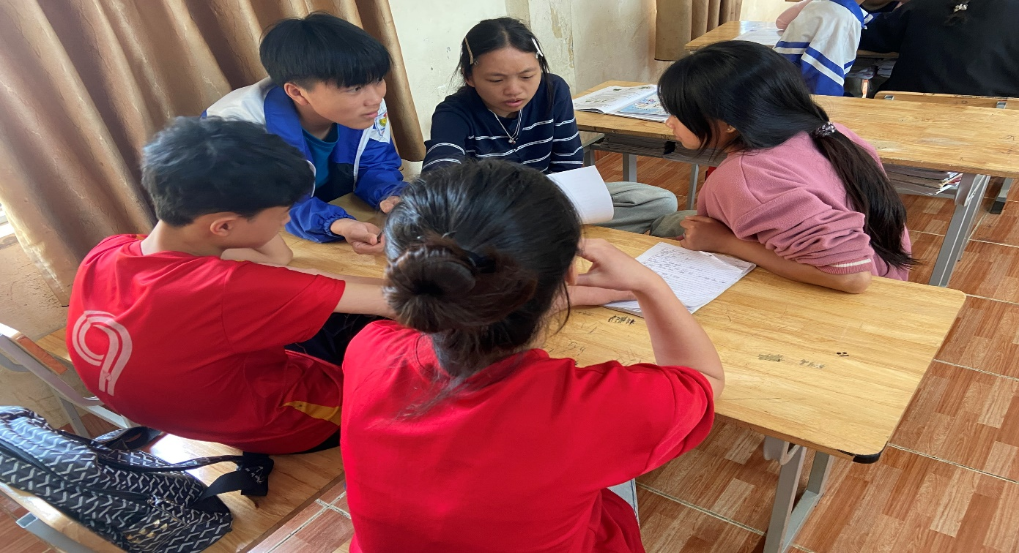
- Bước 2: Nhóm học sinh này sẽ có thời gian 1 tuần để thảo luận, xây dựng nội dung kịch bản và luyện tập diễn xuất, quay video, sau đó gửi lại cho tôi trước khi tiết học Bài 31 diễn ra
- Bước 3: Đầu giờ học Bài 31, tôi trình chiếu đoạn video mà nhóm được chọn đã thực hiện, đồng thời yêu cầu các thành viên khác của lớp nghiêm túc quan sát, lắng nghe và suy nghĩ vấn đề được đặt ra qua video

- Bước 4: Cả lớp (ngoài nhóm học sinh thực hiện video) sẽ cùng nhau thảo luận, giải quyết vấn đề trong thời gian 5 phút. Sau đó, tôi sẽ mời học sinh trả lời trên tinh thần xung phong
- Bước 5: Sau khi các học sinh đã kết thúc phần trình bày ý kiến của mình, tôi sẽ tổng hợp và giới thiệu bài học cho học sinh.
Trong quá trình thực hiện, học sinh cực kì hứng thú với những video được trình chiếu. Cùng với đó, học sinh cũng có cơ hội tự thực hiện video tình huống, thể hiện dấu ấn cá nhân, giúp các em áp dụng kiến thức vào thực tế. Qua đó, học sinh có cơ hội củng cố kiến thức cũng như hiểu được những ứng dụng của Hoá học vào đời thực.
* Điểm mới:
Điểm mới của biện pháp là tạo ra một sự khởi đầu hấp dẫn và tương tác cho giờ học bằng các video trực quan cung cấp hình ảnh, âm thanh sinh động và dễ hiểu cho học sinh. Hơn nữa, việc sử dụng video trực quan còn tạo ra một môi trường học tập tích cực và hiện đại, phù hợp với xu hướng giáo dục kỹ thuật số cũng như khắc sâu kiến thức, tạo cơ hội cho học sinh tìm hiểu ứng dụng của bài học vào đời thực.

Biện pháp 5: Xây dựng phiếu học tập để giúp học sinh xác định mục tiêu và định hướng học tập đầu tiết học
* Mục đích:
Mục đích của biện pháp là tạo sự định hướng rõ ràng cho học sinh và giúp các em tập trung vào các nội dung quan trọng, làm cho quá trình học tập trở nên có mục đích và hiệu quả hơn. Hơn nữa, bằng cách tham gia vào việc thiết lập mục tiêu học tập, học sinh cảm thấy có trách nhiệm và chủ động hơn trong việc đạt được những kết quả học tập mong muốn.
* Nội dung và cách thực hiện:
Trong hoạt động khởi động Bài 22: Giới thiệu về hợp chất hữu cơ, trang 103, Khoa học tự nhiên 9, Kết nối tri thức với cuộc sống, tôi đã thiết kế “Phiếu kỳ vọng” và phát cho học sinh vào đầu tiết học. Quá trình thực hiện như sau:
- Bước 1: Trước tiên tôi đã xác định nội dung bài học và lên ý tưởng thiết kế “Phiếu kỳ vọng” phù hợp cho học sinh. Nội dung của phiếu cụ thể như sau:
PHIẾU KỲ VỌNG
(Bài 22: Giới thiệu về hợp chất hữu cơ)
Họ và tên:
Lớp học:
1. Em đã biết gì về hợp chất hữu cơ?
……………………………………………………………………………………………………………………………………………………………………
2. Em mong muốn đạt được điều gì sau khi học xong bài học này?
……………………………………………………………………………………………………………………………………………………………………
3. Em cảm thấy bản thân cần hỗ trợ thêm về nội dung nào khi tìm hiểu bài học này?
……………………………………………………………………………………………………………………………………………………………………
4. Em hy vọng bài học này sẽ giúp bản thân cải thiện điều gì trong học tập môn Hóa học?
……………………………………………………………………………………………………………………………………………………………………
5. Em có ý kiến gì hoặc mong muốn gì cụ thể từ giáo viên trong bài học này?
……………………………………………………………………………………………………………………………………………………………………
- Bước 2: Sau khi đã thiết kế nội dung phiếu, tôi sẽ in ra và mang đến lớp học. Trong hoạt động khởi động, tôi đã phát phiếu cho từng học sinh trong lớp và yêu cầu các em điền phiếu trong thời gian 5 phút
- Bước 3: Tiếp đến, tôi yêu cầu một số học sinh chia sẻ nội dung đã viết với cả lớp. Điều này giúp các em định hình được mục tiêu học tập của mình và tạo cơ hội cho sự trao đổi ý tưởng giữa các bạn.
Với biện pháp này, học sinh cảm thấy hứng thú và có động lực hơn trong việc học bài mới. Việc điền “Phiếu kỳ vọng” giúp các em xác định rõ ràng mục tiêu học tập của mình và nhận thấy rằng ý kiến của mình được coi trọng. Đồng thời, các em cũng có cơ hội để chia sẻ và học hỏi lẫn nhau, từ đó tạo nên một môi trường học tập tích cực và hợp tác.
* Điểm mới:
Điểm mới của biện pháp nằm ở việc áp dụng một công cụ tổ chức học tập cụ thể và cá nhân hóa. Thay vì chỉ dựa vào sự hướng dẫn từ giáo viên, phiếu học tập cho phép học sinh tự thiết lập và theo dõi các mục tiêu học tập của riêng mình, từ đó tạo sự chủ động và trách nhiệm cao hơn trong quá trình học, tăng cường khả năng tự đánh giá và điều chỉnh chiến lược học tập.
3. Thảo luận, đánh giá kết quả thu được
Sau khi áp dụng sáng kiến “Đổi mới hình thức tổ chức hoạt động khởi động trong một số giờ dạy phân môn Hóa học KHTN lớp 9 nhằm phát huy tính tích cực và chủ động của học sinh”, học sinh đã có những thay đổi rõ rệt. Điểm số của học sinh có sự cải thiện đáng kể, nhờ vào việc áp dụng các phương pháp học tập tương tác và sinh động, giúp các em nắm bắt kiến thức một cách hiệu quả hơn. Học sinh trở nên hứng thú hơn với các giờ học, thể hiện sự chủ động trong việc tham gia các hoạt động, đặt câu hỏi và thảo luận. Sự thay đổi này không chỉ tạo ra một môi trường học tập tích cực mà còn khuyến khích học sinh tự tìm hiểu và khám phá kiến thức một cách chủ động. Điều này đã giúp nâng cao không chỉ kỹ năng học tập mà còn tinh thần học tập của học sinh, từ đó dẫn đến sự cải thiện trong kết quả học tập và thái độ với môn Hóa học.
Bảng so sánh sự thay đổi về tinh thần chủ động, tích cực của học sinh lớp 9A trong hoạt động khởi động phân môn Hóa học trước và sau khi áp dụng SKKN
Tiêu chí | Trước SKKN |  | Sau SKKN
 | Số lượng | Tỉ lệ | Số lượng | Tỉ lệ
Học sinh cảm thấy hứng thú, vui vẻ vào đầu tiết học | 13/28 | 46,4% | 27/28 | 96,4%
Học sinh tích cực tham gia các hoạt động khởi động | 12/28 | 42,8% | 26/28 | 92,8%
Học sinh chủ động phát biểu, đưa ra ý kiến trong hoạt động khởi động | 11/28 | 39,2% | 25/28 | 89,2%
Học sinh thường xuyên đạt kết quả cao trong hoạt động khởi động | 10/28 | 35,7% | 24/28 | 85,7%
Học sinh chủ động làm bài tập và chuẩn bị bài trước khi đến lớp | 9/28 | 32,1% | 23/28 | 82,1%
Học sinh tích cực đóng góp trong hoạt động nhóm | 9/28 | 32,1% | 25/28 | 89,2%

Sau khi thực hiện sáng kiến, tinh thần chủ động, tích cực của học sinh đã cải thiện rõ rệt. Trước khi áp dụng SKKN, chỉ có 46,4% học sinh cảm thấy hứng thú và vui vẻ vào đầu tiết học, nhưng sau khi áp dụng, tỷ lệ này tăng lên đáng kể, đạt 96,4% (27/28). Số lượng học sinh tích cực tham gia các hoạt động khởi động cũng tăng từ đáng kể từ 12 lên 26 em. Tương tự, tỷ lệ học sinh chủ động phát biểu và đưa ra ý kiến trong hoạt động khởi động tăng từ 39,2% (11/28) lên 89,2% (25/28). Số học sinh thường xuyên đạt kết quả cao trong các hoạt động khởi động tăng từ 35,7% (10/28) lên 85,7% (24/28). Học sinh chủ động làm bài tập và chuẩn bị bài trước khi đến lớp tăng từ 32,1% (9/28) lên 82,1% (23/28). Đặc biệt, sự tích cực đóng góp trong hoạt động nhóm tăng gấp đôi, từ 26,7% (9/28) lên 80% (25/28).
3.1. Điều kiện cần thiết để thực hiện sáng kiến
Để triển khai hiệu quả sáng kiến “Đổi mới hình thức tổ chức hoạt động Khởi động trong dạy học phân môn Hóa học – Khoa học tự nhiên lớp 9 tại trường PTDTBT THCS Công Bằng nhằm phát huy tính tích cực, chủ động của học sinh”, cần đảm bảo một số điều kiện cơ bản sau:
- Về cơ sở vật chất và thiết bị dạy học: Lớp học cần được trang bị các thiết bị tối thiểu phục vụ dạy học như: tivi hoặc máy chiếu, loa, bảng, đồ dùng thí nghiệm đơn giản và một số học liệu trực quan. Hệ thống thiết bị không nhất thiết phải hiện đại, nhưng cần đảm bảo hoạt động ổn định để giáo viên tổ chức các hình thức Khởi động như trình chiếu hình ảnh, video, tình huống học tập hoặc thí nghiệm minh họa.
- Về sự chuẩn bị và năng lực của giáo viên: Giáo viên cần nắm vững kiến thức chuyên môn phân môn Hóa học lớp 9, đồng thời chủ động nghiên cứu, lựa chọn và thiết kế các hình thức tổ chức hoạt động Khởi động phù hợp với mục tiêu bài học và đối tượng học sinh. Bên cạnh đó, giáo viên cần linh hoạt trong phương pháp tổ chức, biết điều chỉnh hoạt động cho phù hợp với điều kiện cơ sở vật chất và trình độ học sinh tại địa phương.
- Về phía học sinh: Học sinh cần có thái độ học tập nghiêm túc, tinh thần hợp tác trong các hoạt động nhóm, thảo luận và trải nghiệm. Do trình độ nhận thức của học sinh không đồng đều, giáo viên cần có biện pháp phân công nhiệm vụ phù hợp, khuyến khích sự tham gia của tất cả học sinh, đặc biệt là những em còn rụt rè, hạn chế về năng lực học tập.
- Về sự phối hợp giữa nhà trường, giáo viên và phụ huynh: Nhà trường cần tạo điều kiện, khuyến khích giáo viên đổi mới phương pháp dạy học; phụ huynh cần quan tâm, phối hợp và ủng hộ các hoạt động đổi mới trong giảng dạy nhằm tạo môi trường học tập tích cực, hiệu quả cho học sinh.
3.2. Khả năng áp dụng và nhân rộng sáng kiến
Sau quá trình nghiên cứu, triển khai và đánh giá hiệu quả thực tiễn của sáng kiến, tôi nhận thấy sáng kiến có tính khả thi cao và hoàn toàn có thể áp dụng, nhân rộng trong phạm vi nhà trường cũng như tại các cơ sở giáo dục có điều kiện tương tự.
Các biện pháp đổi mới hình thức tổ chức hoạt động Khởi động được đề xuất trong sáng kiến có thể linh hoạt vận dụng dưới nhiều hình thức khác nhau như: trò chơi học tập, tình huống gắn với thực tiễn, thí nghiệm đơn giản, video minh họa,… giúp giáo viên dễ dàng áp dụng trong dạy học phân môn Hóa học lớp 9. Đồng thời, sáng kiến cũng có thể mở rộng áp dụng cho các lớp khác trong cấp THCS và một số nội dung phù hợp của môn Hóa học ở các cấp học cao hơn.
Bên cạnh đó, các hoạt động Khởi động trong sáng kiến có thể điều chỉnh linh hoạt để phù hợp với nhiều đối tượng học sinh, từ học sinh còn hạn chế về năng lực đến học sinh khá, giỏi. Việc phân hóa nhiệm vụ trong hoạt động Khởi động giúp mọi học sinh đều được tham gia, phát huy khả năng, qua đó góp phần nâng cao chất lượng học tập và giảm áp lực cho học sinh yếu.
Sáng kiến không đòi hỏi yêu cầu cao về cơ sở vật chất, thiết bị dạy học hiện đại, do đó phù hợp với điều kiện thực tế của nhiều nhà trường, đặc biệt là các trường ở vùng nông thôn, vùng có điều kiện kinh tế – xã hội khó khăn. Tuy nhiên, để đạt hiệu quả cao nhất, giáo viên cần chủ động điều chỉnh nội dung, hình thức tổ chức hoạt động Khởi động cho phù hợp với đặc điểm học sinh, điều kiện cơ sở vật chất và thực tiễn giảng dạy của từng đơn vị.
Với những ưu điểm trên, sáng kiến có khả năng áp dụng bền vững và nhân rộng trong công tác đổi mới phương pháp dạy học, góp phần nâng cao chất lượng dạy và học phân môn Hóa học nói riêng và môn Khoa học tự nhiên nói chung theo định hướng Chương trình Giáo dục phổ thông 2018.
3.3. Hiệu quả áp dụng
3.3.1. Theo ý kiến của tác giả:
+ Về hiệu quả kinh tế:
Trước khi áp dụng sáng kiến: Hoạt động khởi động trong dạy học phân môn Hóa học lớp 9 chủ yếu được tổ chức theo hình thức truyền thống, hiệu quả chưa cao. Giáo viên mất nhiều thời gian để ổn định lớp và dẫn dắt vào bài mới; học sinh tiếp thu kiến thức còn chậm, mức độ tham gia các hoạt động học tập chưa đồng đều, ảnh hưởng đến hiệu quả sử dụng thời gian và chất lượng giờ dạy.
Sau khi áp dụng sáng kiến: Việc đổi mới hình thức tổ chức hoạt động khởi động đã góp phần nâng cao hiệu quả công tác giảng dạy của giáo viên. Các hoạt động khởi động được thiết kế ngắn gọn, khoa học, phù hợp với nội dung bài học, giúp tiết kiệm thời gian đầu giờ, tăng thời lượng cho các hoạt động học tập trọng tâm. Sáng kiến tận dụng hiệu quả cơ sở vật chất và thiết bị dạy học hiện có của nhà trường, không phát sinh thêm chi phí nhưng vẫn nâng cao rõ rệt chất lượng giờ học. Kết quả học tập của học sinh được cải thiện, từ đó góp phần nâng cao năng suất lao động sư phạm và hiệu quả giáo dục.
+ Về lợi ích xã hội:
Trước khi áp dụng sáng kiến: Học sinh còn thiếu hứng thú với môn Hóa học; tâm lý e ngại, thụ động trong các hoạt động học tập vẫn phổ biến. Không khí lớp học đầu giờ chưa thực sự sôi nổi, mức độ tham gia của học sinh vào các hoạt động khởi động còn hạn chế.
Sau khi áp dụng sáng kiến: Sáng kiến đã tạo được sự chuyển biến rõ rệt trong nhận thức và thái độ học tập của học sinh. Học sinh hứng thú hơn với môn Hóa học, tích cực tham gia các hoạt động khởi động, chủ động phát biểu, thảo luận và hợp tác nhóm.
Thông qua đó, các năng lực như tự học, giao tiếp, hợp tác, giải quyết vấn đề và vận dụng kiến thức vào thực tiễn được hình thành và phát triển. Sáng kiến góp phần nâng cao chất lượng dạy học phân môn Hóa học nói riêng và môn Khoa học tự nhiên nói chung, phù hợp với định hướng đổi mới giáo dục theo Chương trình GDPT 2018, đặc biệt có ý nghĩa đối với học sinh vùng có điều kiện kinh tế – xã hội khó khăn.
3.3.2. Theo ý kiến của các cơ quan, đơn vị, cá nhân đã áp dụng sáng kiến hoặc nhận chuyển giao (nếu có):
Qua quá trình dự giờ, sinh hoạt chuyên môn và trao đổi trong tổ chuyên môn, sáng kiến được đánh giá có tính khả thi cao, nội dung phù hợp với thực tiễn giảng dạy, dễ áp dụng và không đòi hỏi điều kiện cơ sở vật chất phức tạp. Các hình thức tổ chức hoạt động khởi động đa dạng, linh hoạt, góp phần nâng cao chất lượng giờ học và phát huy tính tích cực, chủ động của học sinh. Sáng kiến có khả năng áp dụng và nhân rộng trong phạm vi nhà trường và các đơn vị có điều kiện tương đồng.
4. Kết luận, kiến nghị
4.1. Kết luận về hiệu quả áp dụng, khả năng nhân rộng của sáng kiến
Việc đổi mới hình thức tổ chức hoạt động Khởi động trong dạy học phân môn Hóa học thuộc môn Khoa học tự nhiên lớp 9 đã mang lại những kết quả tích cực và rõ rệt cả về chất lượng học tập của học sinh và hiệu quả giảng dạy của giáo viên. Thông qua các hình thức khởi động đa dạng như trò chơi học tập, thí nghiệm đơn giản, câu hỏi gợi mở, video trực quan và phiếu học tập, học sinh được tạo hứng thú ngay từ đầu giờ học, từ đó chủ động, tích cực tham gia vào các hoạt động học tập.
Sáng kiến góp phần hình thành cho học sinh phương pháp học tập phù hợp, rèn luyện năng lực tự học, tư duy logic, khả năng giao tiếp, hợp tác và vận dụng kiến thức Hóa học vào thực tiễn. Không khí lớp học trở nên sôi nổi, thân thiện; mối quan hệ thầy – trò được tăng cường; chất lượng tiếp thu kiến thức của học sinh được nâng lên rõ rệt.
Đối với giáo viên, sáng kiến giúp tiết kiệm thời gian tổ chức đầu giờ, tăng tính linh hoạt trong thiết kế bài dạy, nâng cao hiệu quả sử dụng phương tiện, thiết bị dạy học hiện có. Việc tổ chức hoạt động Khởi động một cách khoa học và phù hợp góp phần đổi mới phương pháp dạy học theo định hướng phát triển phẩm chất, năng lực học sinh của Chương trình Giáo dục phổ thông 2018.
Các biện pháp của sáng kiến có tính khả thi cao, không đòi hỏi điều kiện cơ sở vật chất phức tạp, dễ áp dụng trong thực tiễn giảng dạy. Do đó, sáng kiến có khả năng áp dụng lâu dài và nhân rộng trong phạm vi nhà trường, tổ chuyên môn cũng như tại các cơ sở giáo dục có điều kiện tương đồng, góp phần nâng cao chất lượng dạy học phân môn Hóa học nói riêng và môn Khoa học tự nhiên nói chung.
4.2. Kiến nghị
Về duy trì và áp dụng sáng kiến: Tiếp tục duy trì việc áp dụng đổi mới hình thức tổ chức hoạt động Khởi động trong giảng dạy phân môn Hóa học – Khoa học tự nhiên lớp 9, coi đây là một trong những giải pháp dạy học tích cực, phù hợp với đặc điểm tâm lí lứa tuổi học sinh THCS và định hướng của Chương trình Giáo dục phổ thông 2018. Khuyến khích giáo viên linh hoạt vận dụng các hình thức Khởi động như: tình huống gắn với thực tiễn, trò chơi học tập đơn giản, thí nghiệm minh họa, video ngắn, câu hỏi gợi mở,… trong các tiết học nhằm tạo hứng thú và định hướng nội dung bài học ngay từ đầu giờ.
Kiến nghị về mở rộng phạm vi áp dụng: Mở rộng việc áp dụng sáng kiến sang các khối lớp khác trong cấp THCS (lớp 7, 8) đối với những nội dung phù hợp của phân môn Hóa học và các mạch kiến thức thuộc môn Khoa học tự nhiên. Đồng thời, có thể nghiên cứu vận dụng hình thức tổ chức hoạt động Khởi động này ở một số môn học khác có tính thực tiễn và trải nghiệm cao như Vật lí, Sinh học nhằm phát huy tính tích cực, chủ động của học sinh.
Về công tác quản lý và chỉ đạo chuyên môn: Ban giám hiệu nhà trường cần chỉ đạo tổ chuyên môn xây dựng kế hoạch triển khai, theo dõi và đánh giá việc thực hiện đổi mới hoạt động Khởi động một cách thường xuyên. Đưa nội dung đổi mới hình thức tổ chức hoạt động Khởi động vào sinh hoạt chuyên môn, dự giờ – rút kinh nghiệm, đồng thời xem đây là một trong những tiêu chí đánh giá chất lượng giờ dạy và thi đua giáo viên. Tăng cường sinh hoạt chuyên môn theo hướng nghiên cứu bài học để giáo viên có điều kiện trao đổi, học hỏi và hoàn thiện phương pháp.
Đối với giáo viên và học sinh: Giáo viên cần chủ động nghiên cứu chương trình, sách giáo khoa, sáng tạo trong việc thiết kế các hoạt động Khởi động phù hợp với từng bài học, từng đối tượng học sinh và điều kiện thực tế của nhà trường. Học sinh được khuyến khích tích cực tham gia các hoạt động Khởi động, mạnh dạn trao đổi, thảo luận, vận dụng kiến thức vào thực tiễn nhằm phát huy tính chủ động, sáng tạo và hứng thú trong học tập phân môn Hóa học.
Trên đây là một số ý kiến và kết quả nghiên cứu của bản thân tôi trong quá trình thực hiện sáng kiến. Tôi rất mong nhận được sự đóng góp ý kiến chân thành, quý báu của các đồng nghiệp để sáng kiến được hoàn thiện hơn và góp phần nâng cao hiệu quả dạy học phân môn Hóa học thuộc môn Khoa học tự nhiên lớp 9 trong thời gian tới./.

XÁC NHẬN CỦA BGH | Cao Minh, ngày 10 tháng 01 năm 2026  NGƯỜI VIẾT  Dương Thị Sông

TÀI LIỆU THAM KHẢO
- Nguyễn Văn Hùng (2015), Đổi mới phương pháp dạy học môn Hóa học trong trường phổ thông, Nhà xuất bản Giáo dục Việt Nam
- Nguyễn Thị Thanh (2018), Ứng dụng công nghệ thông tin trong dạy học môn Hóa học, Nhà xuất bản Đại học Sư phạm.
- Vũ Thị Mai (2020), Phát huy tính chủ động của học sinh qua các hoạt động học tập môn Khoa học tự nhiên, Nhà xuất bản Đại học Quốc gia.
- Nguyễn Hoàng Nam (2021), Các phương pháp dạy học tích cực trong giáo dục phổ thông, Nhà xuất bản Giáo dục.
- Lê Văn Toàn (2023), Tạo động lực học tập qua các hoạt động khởi động môn Hóa học, Nhà xuất bản Đại học Sư phạm.

PHỤ LỤC

Bảng câu hỏi khảo sát về tinh thần chủ động, tích cực của học sinh lớp 9… trong hoạt động khởi động phân môn Hóa học
Họ và tên học sinh::......................................................................................
Lớp::..............................................................................................................
Trường:.........................................................................................................
***********
Hãy trả lời các câu hỏi dưới đây bằng cách khoanh tròn vào các đáp án mà em lựa chọn:
Câu 1: Em đánh giá mức độ quan trọng của hoạt động khởi động trong giờ học phân môn Hóa học như thế nào?
A. Quan trọng
B. Bình thường
C. Không quan trọng
Câu 2: Em có thường xuyên cảm thấy vui vẻ, hào hứng khi tham gia giờ học Hóa học không?
A. Thường xuyên
B. Thỉnh thoảng
C. Không thường xuyên
Câu 3: Em có thường tích cực tham gia các hoạt động khởi động phân môn Hóa học không?
A. Thường xuyên
B. Thỉnh thoảng
C. Không thường xuyên
Câu 4: Em có thường chủ động phát biểu, đưa ra ý kiến trong hoạt động khởi động phân môn Hóa học không?
A. Thường xuyên
B. Thỉnh thoảng
C. Không thường xuyên
Câu 5: Em có thường xuyên đạt kết quả cao trong hoạt động khởi động phân môn Hóa học không?
A. Thường xuyên
B. Thỉnh thoảng
C. Không thường xuyên
Câu 6: Em cảm thấy sự kết nối giữa các hoạt động khởi động và bài học chính thức trong môn Hóa học như thế nào?
A. Rất rõ ràng và có ích.
B. Đôi khi thấy kết nối.
C. Không rõ ràng lắm
Câu 7: Em có thường chủ động làm bài tập Hóa học và chuẩn bị bài đầy đủ trước khi đến lớp không?
A. Thường xuyên
B. Thỉnh thoảng
C. Không thường xuyên
Câu 8: Em có thường tích cực đóng góp trong hoạt động học tập theo nhóm trong tiết học Hóa không?
A. Thường xuyên
B. Thỉnh thoảng
C. Không thường xuyên

